Uluslararası konferanslara katılımın koordinasyonu toplantısı yapıldı
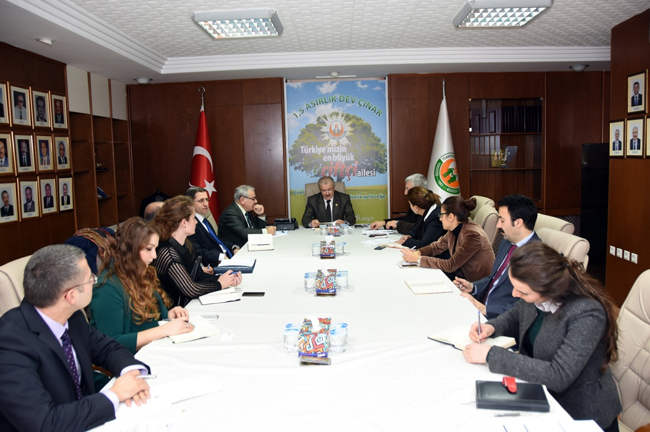
- Türkiye Koop’un düzenlediği toplantıya Tarım Kredi Kooperatifleri Merkez Birliği ev sahipliği yaptı
- Oturum Başkanlığını TKK Merkez Birliği Yönetim Kurulu Başkanı Murat Kumaş’ın yaptığı toplantıya Türkiye Koop dahil 7 birlik ve Gümrük ve Ticaret Bakanlığı Kooperatifçilik Genel Müdürlüğünden 4 kişi olmak üzere toplam 15 temsilci katıldı

Türkiye Koop, Uluslararası Kooperatifler Birliği (ICA) ve diğer uluslararası kuruluşların 2016 yılında düzenleyecekleri toplantı ve bilimsel konferanslara bağlı birliklerimizin katılım ve bildiri sunumlarına ilişkin işlemlerin koordinasyonu amacıyla 19 Ocak 2016 tarihinde bir toplantı düzenledi. Toplantının moderatörlüğünü Milli Birlik Danışmanı Prof. Hüseyin Polat yaptı.
Türkiye Tarım Kredi Kooperatifleri Merkez Birliği’nin ev sahipliğinde gerçekleştirilen toplantının oturum başkanlığını da TKK Merkez Birliği Yönetim Kurulu Başkanı ve Türkiye Koop Yönetim Kurulu Üyesi Murat Kumaş yaptı. Kumaş, toplantıyı açış konuşmasında ICA’nın Antalya’da yapılan Küresel Konferansına atıfta bulunarak uluslararası toplantılara katılmanın ve bu toplantılarda Türkiye’deki kooperatifleri dünyaya tanıtmanın önemli olduğunu söyledi. Toplantıda Gümrük ve Ticaret Bakanlığı Kooperatifçilik Genel Müdürlüğü uluslararası ilişkilerden sorumlu Daire Başkanı Mustafa Sepetçi de bu toplantılara Bakanlık uzmanlarının katılmalarının da çok yararlı olduğunu bildirdi.
Toplantıda 2016 yılında yapılacak önemli uluslararası toplantı ve konferanslar hakkında konuşan Hüseyin Polat, şu toplantı ve konferanslara özellikle dikkat çekti:
- Kooperatifler Avrupa’nın 20 Nisan’da Brüksel’de yapacağı Genel Kurul toplantısı
- Avrupa Birliği’nin 20-21 Mayıs tarihlerinde Strasburg’da toplayacağı Gençlik Forumu
- ICA Araştırma Grubu’nun 24-27 Mayıs tarihlerinde İspanya’nın Almeria kentinde düzenleyeceği ve temasının Kooperatifler için yeni stratejiler olarak belirlenen Uluslararası Araştırma Konferansı
- Kanada’nın en güçlü kredi kooperatifleri Grubu Desjardins’in 11-13 Ekim tarihleri arasında Quebec’de ICA ile birlikte düzenleyecekleri Uluslararası Kooperatifler Zirvesi.
Konuşmasında yukardaki son iki sıradaki konferanslar hakkında ayrıntılı bilgi veren Polat, bu konferanslara katılmayı ve bildiri sunmayı planlayan birliklere Türkiye Koop’un yardımcı olacağını bildirdi.
Toplantıda hazır bulunan uzmanlar özellikle bu iki konferansa katılmanın önemine işaret ederek, katılımcılara mali destek sağlanması konusunda çaba gösterilmesini istediler. Türkiye Koop’un özellikle teknik ve idari konularda koordinasyonu sağlamasını isteyen katılımcılar, diğer başka konularda da düzenli aralıklarla birliklerin uzmanlarını Türkiye Koop’un bir araya getirmesini önerdiler.
Konferanslara katılım ve bildiri sunumu konusunda ikinci koordinasyon toplantısının 15-20 Şubat tarihleri arasında mutabık kalınacak bir günde yapılması kararlaştırıldı.
Toplantıda temsil edilen birlikler ve bu birliklerden ve Bakanlık’tan katılanların listesi aşağıdadır:
- Tarım Kredi (Murat Kumaş, Murat Yılmaz, Ayşe Ferhat Yavuz, Burçak Akansel)
- Türkkent (Burcu Güldür)
- Sürkoop (Ayşegül Taşdemir)
- Köy-Koop (Turgay Solmaz)
- Tarım-Koop (Vesile Nurgüven)
- Orkoop (Ünal Örnek)
- Türkiye Koop (Hüseyin Polat, Övgü Karataş)
- Gümrük ve Ticaret Bakanlığı Kooperatifçilik Genel Müdürlüğü (Mustafa Sepetçi, Hakan Tunçağıl, Melike Davaslı, Turna Çelik).

